D. Palma Chillón Garzón, con D.N.I. 74637361S, profesora titular de la Universidad de Granada

CERTIFICO

que el artículo que se adjunta y cuyo título es: FIABILIDAD DE UN CUESTIONARIO DE BARRERAS DEL DESPLAZAMIENTO ACTIVO AL COLEGIO, es original, inédito, no ha sido publicado y no está siendo examinado por ninguna otra revista o publicación. Del mismo modo, se ostenta la legítima titularidad de uso sobre todos los derechos de propiedad intelectual e industrial correspondientes al citado artículo.
Igualmente, se aceptan las normas de publicación de la revista y se solicita que el artículo sea evaluado por el Comité Editorial/Científico de “Retos” para su publicación.

Firmo la presente en Granada a 22 de febrero de 2016

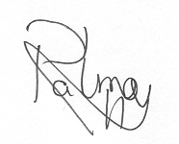

Fdo. Palma Chillón Garzón

